|  |
| --- |
| **الجمهورية الجزائرية الديمقراطية الشعبية**  **وزارة التربية الوطنية**  **الفوج التربوي: الثانية ابتدائي السنة الدراسية:2024/2025** |
| **اختبار الفصل الثاني في الرياضيات** |
| **التمرين الأول : 1.5 ن**  **عدد تلاميذ مدرسة النجاح 432 تلميذا .**  **اكتب عدد التلاميذ بالحرف :**  **رقم العشرات في 432 هو**  **ضعف العدد 432 هو**  **التمرين الثاني : 2 ن**  **انجز العمليات التالية :**  **............ = 286 + 359**  **............ = 423 + 246**  **............ = 542 - 985**  **............ = 42 - 87**  **التمرين الثالث : 2ن**  **اقارن باستعمال الرمز المناسب :**  **385 358**  **580 80 + 500**  **500 + 400 900**  **752 952**  **التمرين الرابع : 1.5 ن**  **أكمل بما يناسب :**  **اسم الشكل ................. عدد الرؤوس ..................**  **اسم الشكل ................. عدد الرؤوس ..................**  **اسم الشكل ................. عدد الرؤوس ..................**   1. **الوضعية الإدماجية : 3 ن**   **بِمُنَاسَبَةِ اِقْتِرَابِ شَهْرِ رَمَضَانَ اِشْتَرَى خَالِدُ مُصْحَفًا لِيَقرَأَ مِنْهُ الْقُرْآنَ ثَمَنُهٌ 500دِينَارْا، و سَجَّادَةً ثَمَنُهَا 450 دِينَارْه**   * **كَمْ سَيَدْفَعُ خالِدُ لِلْبَائِع؟**   **كان يملك خالد مبلغ 999 دينارا .**   * **كم بقي مع خالد ؟**   **C:\Users\Mon\AppData\Local\Temp\ksohtml876\wps2.png**  **صفحة 1 من 1** |

|  |
| --- |
| **الجمهورية الجزائرية الديمقراطية الشعبية**  **وزارة التربية الوطنية**  **الفوج التربوي: الثانية ابتدائي السنة الدراسية:2024/2025** |
| **اختبار الفصل الثاني في اللغة العربية** |
| **النص :**  **إن الماء نعمة من النّعم التي أنعم الله بها على عباده ، به تعيش كل ّ المخلوقات من نبات و إنسان و حيوان ، فالأرض القاحلة تصبح جنّة خضراء بوجود الماء ، فهو ثروة ينبغي المحاقظة عليه .**  **الأسئلة :**  **1اخـــتار العنوان الــمناسب للنّص : الغابة - واحة ساحرة - الماء نعمة**  **2 كيف تصبح الأرض القاحلة : ...................**  **3 هات من السند ضد تموت ......................**  **4 - استخرج من النص و املأ الجدول :**   |  |  |  |  | | --- | --- | --- | --- | | **ال – الشمسية** | **ال – القمرية** | **حرف جر** | **تاء مربوطة** | | ........................... | ........................... | ........................... | ........................... |   **5 – أضع الضمير المناسب : هنّ ـ هما ـ هي ـ هو**   * **................. يحافظان على الغابة ● ................. يحافظن على الغابة** * **................. يحافظ على الغابة ● ................. تحافظ على الغابة**   **6 – ارتب الجمل على شكل فقرة :**    **7 – املاء :**  **C:\Users\Mon\AppData\Local\Temp\ksohtml876\wps2.png**  **صفحة 1 من 1** |
| **الجمهورية الجزائرية الديمقراطية الشعبية**  **وزارة التربية الوطنية**  **ا الفوج التربوي: الثانية ابتدائي السنة الدراسية:2024/2025** |
| **اختبار الفصل الثاني في التربية الاسلامية** |
| **1 - اربط بين أسماء الله الحسنى و معناها .**  **الله الخالق لا يحتاج للمساعدة .**  **الله الواحد خلق كل شيء .**  **الله الرازق ليس له أب ولا أم و لا أولاد .**  **الله القادر يرزق كل المخلوقات .**  **2 - أجيب ب ص او خ**  **- الوضوء يكون بعد الصلاة .**  **- أكرم اليتيم و أساعد المحتاجين .**  **-من أركان الايمان صوم رمضان .**  **- يدعو الله في سورة الماعون للمحافظة على الصلاة .**  **3 – ارتب مراحل الوضوء بالأرقام :**   * **أَغْسِلُ وَجْهِي ثَلَاثًأ** * **أَتَمَضْمَضُ ثَلَاثًا** * **أَغْسِلُ الْيَدَيْنِ إِلَى الْكَوْعَيْنِ ثَلَاثًا** * **أَسْتَنْشِقُ وَ أَسْتَنْثِرُ ثَلَاثًا** * **أقول بسم الله** * **أَمْسَحُ رَأْسِي** * **أَغْسِلُ الْيَدَيْنِ إِلَى الْمِرْفَقَيْنِ ثَلَاثًا** * **أَمْسَحُ الأُذُنَيْنِ** * **أَغْسِلُ الرِّجْلَيْنِ إِلَى الْكَعْبَيْنِ**   **4 - أكمل السورة :**  **بسم الله الرحمن الرحيم**  **وَٱلۡعَصۡرِ (1) إِنَّ ٱلۡإِنسَٰنَ لَفِي .......... (2) إِلَّا ......... ........... وَعَمِلُواْ ٱلصَّٰلِحَٰتِ وَتَوَاصَوۡاْ ........... وَتَوَاصَوۡاْ ...................ِ (3)** |

**التلميذ : ........................................ القسم : الثانية ابتدائي**

**اختبار الفصل الثاني في التربية التشكيلية**

**1/ صنّف الألوان التالية في الجدول**

**الأخضر ـ البنفسجي ـ الأحمر ـ الأزرق ـ البرتقالي ـ الأصفر**

|  |  |
| --- | --- |
| **الألوان الثانوية** | **الألوان الأساسية** |
| .........................................................  ........................................................  ........................................................ | .........................................................  ........................................................  ....................................................... |

**2/ استعمل الألوان الأساسية و الثانوية في تلوين هذا الرسم**



**التلميذ : ........................................ القسم : الثانية ابتدائي**

**اختبار الفصل الثاني في التربية التشكيلية**

**1/ صنّف الألوان التالية في الجدول**

**الأخضر ـ البنفسجي ـ الأحمر ـ الأزرق ـ البرتقالي ـ الأصفر**

|  |  |
| --- | --- |
| **الألوان الثانوية** | **الألوان الأساسية** |
| .........................................................  ........................................................  ........................................................ | .........................................................  ........................................................  ....................................................... |

**2/ استعمل الألوان الأساسية و الثانوية في تلوين هذا الرسم**



**التلميذ : ........................................ القسم : الثانية ابتدائي**

**اختبار الفصل الثاني في التربية التشكيلية**

**1/ صنّف الألوان التالية في الجدول**

**الأخضر ـ البنفسجي ـ الأحمر ـ الأزرق ـ البرتقالي ـ الأصفر**

|  |  |
| --- | --- |
| **الألوان الثانوية** | **الألوان الأساسية** |
| .........................................................  ........................................................  ........................................................ | .........................................................  ........................................................  ....................................................... |

**2/ استعمل الألوان الأساسية و الثانوية في تلوين هذا الرسم**

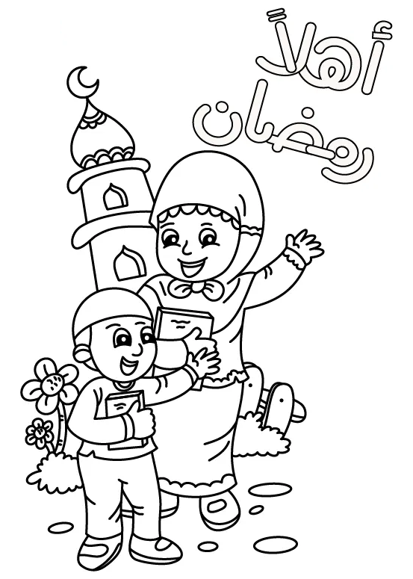

**التلميذ : ........................................ القسم : الثانية ابتدائي**

**اختبار الفصل الثاني في التربية التشكيلية**

**1/ صنّف الألوان التالية في الجدول**

**الأخضر ـ البنفسجي ـ الأحمر ـ الأزرق ـ البرتقالي ـ الأصفر**

|  |  |
| --- | --- |
| **الألوان الثانوية** | **الألوان الأساسية** |
| .........................................................  ........................................................  ........................................................ | .........................................................  ........................................................  ....................................................... |

**2/ استعمل الألوان الأساسية و الثانوية في تلوين هذا الرسم**



**التلميذ : ........................................ القسم : الثانية ابتدائي**

**اختبار الفصل الثاني في التربية الموسيقية**

**1/ صنّف في الجدول**

**صوت الرجل ـ صوت البنت ـ صوت المدفع ـ صوت العصفور ـ صوت الجمل ـ صوت المرأة**

|  |  |
| --- | --- |
| **الأصوات الغليظة** | **الأصوات الحادة** |
| .........................................................  ........................................................  ........................................................ | .........................................................  ........................................................  ....................................................... |

**2/ أكمل بما يناسب : طويلة – قصيرة**

* **عزف النشيد الوطني : جملة موسيقية ...........................**
* **الضغط على الحرف** 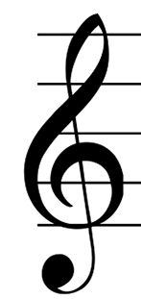 مرتين  **: جملة موسيقية ...........................**
* **التصفيق مرة واحدة : جملة موسيقية ...........................**
* **عزف أنشودة من جبالنا : جملة موسيقية ...........................**

**3/ أكمل المحفوظة التالية بما يناسب :**

**من**............... **طلع** ............ **الأحرار ينادينا للاستقلال**

**ينادينا للاستقلال لاستقلال** ................

**تضحيتنا** ..........  **خير من** ............

**أضحي بـ**........... **وبمالي** .............

**التلميذ : ........................................ القسم : الثانية ابتدائي**

**اختبار الفصل الثاني في التربية الموسيقية**

**1/ صنّف في الجدول**

**صوت الرجل ـ صوت البنت ـ صوت المدفع ـ صوت العصفور ـ صوت الجمل ـ صوت المرأة**

|  |  |
| --- | --- |
| **الأصوات الغليظة** | **الأصوات الحادة** |
| .........................................................  ........................................................  ........................................................ | .........................................................  ........................................................  ....................................................... |

**2/ أكمل بما يناسب : طويلة – قصيرة**

* **عزف النشيد الوطني : جملة موسيقية ...........................**
* **الضغط على الحرف**  مرتين  **: جملة موسيقية ...........................**
* **التصفيق مرة واحدة : جملة موسيقية ...........................**
* **عزف أنشودة من جبالنا : جملة موسيقية ...........................**

**3/ أكمل المحفوظة التالية بما يناسب :**

**من**............... **طلع** ............ **الأحرار ينادينا للاستقلال**

**ينادينا للاستقلال لاستقلال** ................

**تضحيتنا** ..........  **خير من** ............

**أضحي بـ**........... **وبمالي** .............